Вот и наступили долгожданные летние каникулы – самые любимые и длительные! Кого-то родители отправят к бабушкам в деревню, кого-то – в летние лагеря отдыха, а другие останутся в городе. Так или иначе, дети и подростки будут подолгу оставаться без присмотра.
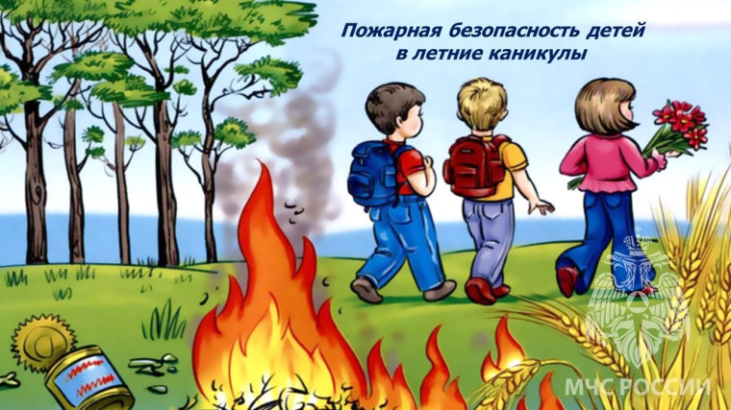

Соблюдение элементарных правил поведения на каникулах в летний период поможет не омрачить отдых, а родителям – максимально обезопасить своих детей от потенциальных проблем.
Уважаемые родители!
Будьте внимательны к своим детям, интересуйтесь, чем они заняты и где проводят время. Побеседуйте со своим ребенком и еще раз напомните ему правила пожарной безопасности. Не оставляйте по возможности детей без присмотра.
Не оставляйте на виду спички, зажигалки. Чаще напоминайте ребенку об опасности игры с огнем. Нужно стремиться к тому, чтобы ребенок осознал, что спички – не игрушка, а огонь – не забава, чтобы ребенок понимал, что пожар – это тяжелое бедствие для людей.
Расскажите своим детям, как правильно действовать в экстремальной ситуации, ведь очень часто у ребенка срабатывает пассивно-оборонительная реакция, и вместо того, чтобы убежать от огня, дети прячутся в шкафах или под кроватью, забиваются в угол.
Убедитесь, что ребенок знает свой адрес!
Летом дети часто остаются дома одни, поэтому разъясните им правила поведения с электроприборами, расскажите, что их нельзя оставлять без присмотра и брать мокрыми руками. Также нельзя засовывать в розетку предметы и выдергивать из розетки вилку за провод.
Обязательно напишите на листке бумаги все необходимые телефоны экстренной помощи и разместите на самом видном месте. На первой строке должны быть написаны телефоны спасения: телефон пожарно-спасательной службы - «101» и Единой Дежурной Диспетчерской Службы - «112».
Инструктор противопожарной профилактики
11-го Хоринского отряда ГПС РБ Ботова Ю. А.

